TRƯỜNG ĐH SƯ PHẠM KỸ THUẬT TP. HỒ CHÍ MINH

KHOA CÔNG NGHỆ THÔNG TIN

**TIỂU LUẬN CUỐI KỲ**

**Môn học: cấu trúc dữ liệu và giải thuật**

**Tên tiểu luận: quản lý cửa hàng điện thoại**

Giảng viên: PGS.TS. Hoàng Văn Dũng

**Danh sách sinh viên thực hiện**

|  |  |  |
| --- | --- | --- |
| **Mã số SV** | **Họ và tên** | **Mức độ**  **đóng góp (%)** |
| 19119090 | Đoàn Thái Học | 100% |
| 19119151 | Võ Chí Vỹ | 85% |
| 19119100 | Hồ Hoàng Nguyên Khang | 80% |

*TP. Hồ Chí Minh, tháng 5 năm 2022*

**Mục lục**

**PHẦN 1. MỞ ĐẦU** 3

**1.1.Tên đề tài** 3

**1.2.Mục đích thực hiện đề tài** 3

**1.3.Yêu cầu đề tài:** 3

**1.4.Phạm vi và đối tượng** 3

**PHẦN 2 : CƠ SỞ LÝ THUYẾT DÙNG ĐỂ THỰC HIỆN PROJECT** 4

**2.1.Công cụ và môi trường để lập trình** 4

**2.2.Phương pháp lập trình:** 4

**PHẦN 3 : PHÂN TÍCH, THIẾT KẾ GIẢI PHÁP** 5

**3.1. Sơ đồ khối/ ý tưởng thuật toán** 5

**3.2. Chi tiết về các thuật toán chính** 5

**PHẦN 4 :THỰC NGHIỆM,ĐÁNH GIÁ,PHÂN TÍCH KẾT QUẢ** 14

**4.1.Thực nghiệm** 14

**4.2 Đánh giá,phân tích kết quả:** 23

**PHẦN 5 :KẾT LUẬN** 25

**5.1.Đánh giá những kết quả đã thực hiện được** 25

**5.2.Định hướng phát triển** 25

# **PHẦN 1. MỞ ĐẦU**

## **1.1.Tên đề tài**

- Quản lý cửa hàng điện thoại.

## **1.2.Mục đích thực hiện đề tài**

- Áp dụng những kiến thức đã học để giải quyết nhũng yêu cầu của đề tài.

## **1.3.Yêu cầu đề tài:**

- Nhập điện thoại: cho phép cập nhật (thêm / xóa / hiệu chỉnh ) thông tin của điện thoại; riêng số lượng tồn chỉ cho phép nhập khi đó là điện thoại mới thêm.

- In danh sách điện thoại tồn kho: liệt kê ds điện thoại ra màn hình. Kết xuất :

+ Mã ĐT

+ Tên điện thoại

+ Đơn vị tính

+ Số lượng tồn

- Nhập nhân viên: Cập nhập (thêm / xóa / hiệu chỉnh ) các nhân viên dựa vào mã nhân viên, họ, tên không được rỗng.

- In danh sách nhân viên theo thứ tự tên nhân viên tăng dần, nếu trùng tên thì tăng dần theo họ ra màn hình,

- Lập hóa đơn nhập/Lập hóa đơn xuất: nhập vào số hóa đơn, ngày lập. Sau đó, tiếp tục cho phép nhập các điện thoại của hóa đơn đó; chương trình sẽ tự động cập nhật số lượng tồn.

## **1.4.Phạm vi và đối tượng**

- Phạm vi nghiên cứu: Lý thuyết, khái niệm về ngôn ngữ C/C++ và kỹ thuật lập trình C/C++

- Đối tượng nghiên cứu: một mô hình quản lý cửa hang điện thoại.

# **PHẦN 2 : CƠ SỞ LÝ THUYẾT DÙNG ĐỂ THỰC HIỆN PROJECT**

## **2.1.Công cụ và môi trường để lập trình**

- Lập trình bằng ngôn ngữ C/C++ trên môi trường VScode.

**- Thư viện hỗ trợ lập trình:**

+ Iotream: Thư viện <iostream**>** là một trong các thư viện chuẩn của C ++ liên quan đến đầu vào và đầu ra. Chúng ta sẽ sử dụng các hàm trong thư viện này để nhận đầu vào từ bàn phím và xuất dữ liệu ra console. Phần io của iostream là viết tắt của input / output.

+ String: thư viện <string**>** là một lớp chuẩn mô tả về về chuỗi kí tự, nó cung cấp khả năng lưu trữ chuỗi kí tự gọi là standard container, và thêm vào đó một số chi tiết được thiết kế để xử lý chuỗi kí tự mà nó đang lưu trữ.

+ conio.h :Thư viện <conio.h> hỗ trợ các hàm giúp bạn thực hiện các thao tác input hoặc output từ màn hình console, trong đó có 2 hàm phổ biến nhất là:

* clrscr(): lệnh xóa các output đã có trên màn hình console (làm sạch màn hình console).
* getch(): lệnh lấy input từ màn hình console (do đó lập trình viên thường dùng điểm này của getch() để dừng màn hình console sau khi xuất kết quả)

+ iomanip: <iomanip> là một thư viện được sử dụng để thao tác đầu ra của chương trình C ++

## **2.2.Phương pháp lập trình:**

- Lập trình hướng cấu trúc (lập trình thủ tục): chương trình chính sẽ được chia nhỏ thành các chương trình con. Mỗi chương trình sẽ nhận một công việc.

**- Kĩ thuật lập trình:**

**+ Kỹ thuật cờ hiệu**: giúp kiểm soát các trường hợp.

**+ Kỹ thuật đệ quy:** là thuật toán đơn giản hóa các bài toán bằng cách phân nhỏ thành nhiều phần đồng dạng với thuật toán giống nhau, giải những bài toán nhỏ và kết hợp lại ta sẽ giải quyết được bài toán lớn.

**+ Kỹ thuật đặt lính canh:** sử dụng một biến có giá trị, so sánh và thực hiện lệnh.

# 

# **PHẦN 3 : PHÂN TÍCH, THIẾT KẾ GIẢI PHÁP**

## **3.1. Sơ đồ khối/ ý tưởng thuật toán**

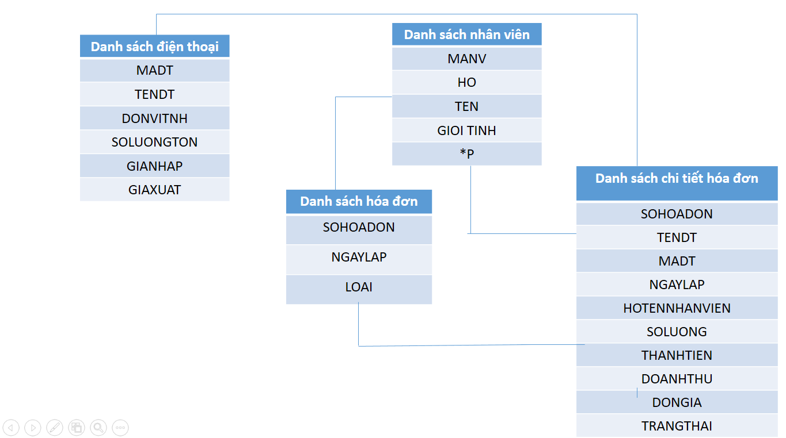

## **3.2. Chi tiết về các thuật toán chính**

|  |  |
| --- | --- |
| Code | Giải thích |
| #include <iostream>  #include <fstream>  #include <ctime>  #include <stirng>  #include <iostream>  #include <conio.h>  #include <iomanip> | Khai báo thư viện |
| void Nhaphang(ds_dienthoai &ds_dt)  {  dienthoai *p= new dienthoai;//tao con tro tam  p->ma_dt=taoma_dt(ds_dt);  cout<<"Nhap ten dien thoai:";  cin.ignore();  getline(cin,p->ten_dt);  cout<<"Nhap don vi tinh:";  getline(cin,p->don_vi_tinh);    cout<<"Nhap so luong ton:";  cin>>p->so_luong_ton;  cout<<"Gia Nhap:";  cin>>p->gianhap;  cout<<"Gia Ban :";  cin>>p->giaxuat;  //==========Chuanhoachu=========//  chuanhoachu(p->ma_dt);  chuanhoachu(p->ten_dt);  chuanhoachu(p->don_vi_tinh);  //luu vao danh sach dien thoai  ds_dt.ds[ds_dt.sl]= p;//gan so luong vao ds  ds_dt.sl++;//tang ds sl len 1  } | Nhập điện thoại vào kho |
| string taoma_dt(ds_dienthoai &ds_dt)  {  string a="DT0000";  do  {  for (int i=2; i<a.length();i++)  {  a[i] = rand()%(57-48+1)+48;  }  }while(kt_trung(a,ds_dt)>=0);  return a;  }  int kt_trung(string a,ds_dienthoai &ds_dt)  {  for (int i=0;i<ds_dt.sl;i++)  {  if(ds_dt.ds[i]->ma_dt== a)  {  return i;  }  }  return -1;  }int a[STMAX]; //Maximum size of Stack bool push(int x); int pop(); bool isEmpty(); bool isFull(); int getTop();}; | Tạo mã điện thoại DT000 bằng cách dùng hàm random |
| void xoa_dt(ds_dienthoai &ds_dt)  {  cout<<"Neu dien thoai da duoc lap hoa don thi khong the xoa"<<endl;  string a;  cout<<"Nhap ma dien thoai:";  cin>>a;  chuanhoachu(a);  // ===================//  int dt=ktra_madienthoai(a, ds_dt);  // ============ xoa ===========//  if (dt<0)  {  cout<<"Dien thoai khong ton tai hoac da duoc lap hoa don."<<endl;  system("pause");  }else  {  // dời  for (int i=dt;i<ds_dt.sl-1;i++)  {  ds_dt.ds[i]->ma_dt = ds_dt.ds[i+1]->ma_dt;  ds_dt.ds[i]->ten_dt = ds_dt.ds[i+1]->ten_dt;  ds_dt.ds[i]->don_vi_tinh = ds_dt.ds[i+1]->don_vi_tinh;  ds_dt.ds[i]->so_luong_ton = ds_dt.ds[i+1]->so_luong_ton;  ds_dt.ds[i]->kt = ds_dt.ds[i+1]->kt;  }  //giam sl  dienthoai*tam = ds_dt.ds[ds_dt.sl-1];  ds_dt.sl--;  cout<<"Da xoa thanh cong!"<<endl;  system("pause");  }  } | Xóa điện thoại khỏi danh sách điện thoại |
| void hieuchinh_dienthoai(ds_dienthoai ds_dt)  {  cout<<"Nhap ma dien thoai can sua:";  string a;  cin>>a;  chuanhoachu(a);  // kiem tra ma dien thoai  int dt=kt_trung(a,ds_dt);  if (dt<0)  {  cout<<"Ma khong ton tai!"<<endl;  system("pause");  }else  {  //hieu chinh  cout<<"Nhap ten dien thoai:";  cin.ignore();  getline(cin,ds_dt.ds[dt]->ten_dt);  cout<<"Nhap don vi tinh:";  getline(cin,ds_dt.ds[dt]->don_vi_tinh);  cout<<"Gia Nhap:";  cin>>ds_dt.ds[dt]->gianhap;  cout<<"Gia Ban :";  cin>>ds_dt.ds[dt]->giaxuat;  // chuan hoa chu  chuanhoachu(ds_dt.ds[dt]->ten_dt);  chuanhoachu(ds_dt.ds[dt]->don_vi_tinh);    cout<<"\n\n\t============================="<<endl;  cout<<"Thay doi thong tin thanh cong!"<<endl;  system("pause");  }  } | Chỉnh sửa thông tin điện thoại |
| void nhap_nhanvien(ds_nhanvien &ds_nv)  {  nhanvien*p=Khoitao_node_nhanvien();  cin.ignore();//du lieu bo nho dem van con khi nhap lua chon-> nhay qua  cout<<"Nhap Ho:";getline(cin,p->ho);  chuanhoachu(p->ho);  cout<<"Nhap Ten:";getline(cin,p->ten);  chuanhoachu(p->ten);  cout<<"Nhap gioi tinh:";getline(cin,p->gioitinh);  chuanhoachu(p->gioitinh);  p->ma_nv=taoma_nhanvien(ds_nv.tree);  them_1_nhanvien(ds_nv.tree,p);  ds_nv.sl++;  } | Nhập nhân viên |
| bool ktra_manhanvien_trung(nhanvien *t, int ma)  {  // ma khong trung  if (t==NULL)  {  return 0;  }else  {  if (t->ma_nv==ma)  {  return 1;  }  else if(t->ma_nv< ma)  {  ktra_manhanvien_trung(t->pright,ma);  }else {  ktra_manhanvien_trung(t->pleft,ma);  }  }  } | Hàm kiểm tra mã nhiên viên có trùng hay không |
| void chuyencaysangmang(nhanvien *t,nhanvien *ds[],int &nds)  {  if(t!=NULL)  {  //Data  ds[nds]= new nhanvien;  ds[nds]->ma_nv=t->ma_nv;  ds[nds]->ho=t->ho;  ds[nds]->ten=t->ten;  ds[nds]->gioitinh=t->gioitinh;  nds++;  chuyencaysangmang(t->pleft,ds,nds);  chuyencaysangmang(t->pright,ds,nds);  }  } | Chuyển từ cây nhị phân sang mảng |
| void hoavi_2nhanvien(nhanvien *a,nhanvien*b)  {  nhanvien *tam = new nhanvien;  tam->ma_nv = a->ma_nv;  tam->ho = a->ho;  tam->ten = a->ten;  tam->gioitinh = a->gioitinh;  tam->danhsach_hd = a->danhsach_hd;  // -----------------  a->ma_nv = b->ma_nv;  a->ho = b->ho;  a->ten = b->ten;  a->gioitinh = b->gioitinh;  a->danhsach_hd = b->danhsach_hd;  // -----------------  b->ma_nv = tam->ma_nv;  b->ho = tam->ho;  b->ten = tam->ten;  b->gioitinh = tam->gioitinh;  b->danhsach_hd = tam->danhsach_hd;  delete tam;  } | Tạo con trỏ tạm, hoán vị 2 vị trí nhân viên với nhau |
| void sapxep_ds_nhanvien(nhanvien *ds[],int &nds)  {  for (int i=0; i<nds; i++)  {  for(int j=i+1; j<nds; j++)  {  if(ds[i]->ten > ds[j]->ten)  {  hoavi_2nhanvien(ds[i],ds[j]);  }else//neu trung ten thi sap xep theo ho  if(ds[i]->ten==ds[j]->ten)  {  if(ds[i]->ho > ds[j]->ho)  {  hoavi_2nhanvien(ds[i],ds[j]);  }  }  }  }  } |  |
| void laphoadon(ds_nhanvien &ds_nv,ds_dienthoai &ds_dt,ds_chitiethoadon &ds_cthd)  {  chitiethoadon *p= new chitiethoadon;//tao con tro tam  p->ma_dt=taoma_dt(ds_dt);  int a;  cout<<"Nhap ma nhan vien lap hoa don:";cin>>a;  nhanvien *tam = kt_ma_nv(ds_nv.tree,a);  if (tam==NULL)  {  cout<<"Ma nhan vien khong ton tai!"<<endl;  }else  {  hoadon *p = Khoitao_node_hoadon()  p->so_hd=taoma_hoadon(tam->danhsach_hd);  cout<<"Ma hoa don: "<< p->so_hd << endl;  cin.ignore();//kieu string nen xoa bo nho dem  cout<<"Nhap ngay lap hoa don: ";getline(cin,p->ngay_lap_hd);  string b;  b = p->ngay_lap_hd ;  xuat_ds_dt(ds_dt);  cout<<"Nhap ma dt:";  string a;  cin>>a;  chuanhoachu(a);  cout<<a<<endl;  // kiem tra ma dien thoai  int dt=kt_trung(a,ds_dt);    if (dt<0)  {  cout<<"Ma khong ton tai!"<<endl;  system("pause");  }else  { | Tạo hóa đơn bán hàng |
| chitiethoadon *p= new chitiethoadon;//tao con tro tam  p->ma_dt = a;  p->sohd = taoma_hoadon(tam->danhsach_hd);  p->dongia = ds_dt.ds[dt]->gianhap;  p->ten_dt = ds_dt.ds[dt]->ten_dt;  p->ngaylap = b;  cout<<"So luong ton kho:"<<ds_dt.ds[dt]->so_luong_ton<<endl;  cout<<"Nhap so luong:";  cin>>p->soluong;  if (p->soluong < ds_dt.ds[dt]->so_luong_ton)  {  p->thanhtien = ds_dt.ds[dt]->gianhap*p->soluong;  //luu vao danh sach dien thoai    cout<<"Ten Dien Thoai:"<<ds_dt.ds[dt]->ten_dt<<endl;  cout<<"So luong ton kho:"<<ds_dt.ds[dt]->so_luong_ton<<endl;  cout<<"So luong con lai kho:"<<ds_dt.ds[dt]->so_luong_ton-p->soluong<<endl;  ds_dt.ds[dt]->so_luong_ton=ds_dt.ds[dt]->so_luong_ton-p->soluong;  ds_cthd.ds[ds_cthd.sl]= p;//gan so luong vao ds  ds_cthd.sl++;//tang ds sl len 1  xuat_ds_dt(ds_dt);  }else  {  cout<<"Khong du hang!"<<endl;  system("pause");  }    }  cout<<"Lap hoa don thanh cong! Nhan phim bat ki de xem chi tiet hoa don"<<endl; | Các yêu cầu của hóa đơn và sau khi lập hóa đơn thành công |
| void Xuatdanhsach_hd(ds_hoadon ds_hd)  {  for(hoadon *k =ds_hd.pHead;k!=NULL; k=k->pNext)  {  cout<<k->so_hd<<"";  }  }  //====ham ktra ma nhan vien neu co tren he thong thi lay cai data node tren cay nhi phan  nhanvien *kt_ma_nv(nhanvien *t,int ma)  {  if(t!=NULL)  {  if(t->ma_nv == ma)  {  return t;  }else if (t->ma_nv < ma)  {  kt_ma_nv(t->pright,ma);  }else if (t->ma_nv > ma)  {  kt_ma_nv(t->pleft,ma);  } }  else  {  return NULL;  }  }  bool kt_trung_hoadon(hoadon *pHead,string ma)  {  for (hoadon *k = pHead;k!=NULL;k=k->pNext)  {  if(k->so_hd == ma)  {  return true;  }  }  return false;  }  string taoma_hoadon(ds_hoadon ds_hd)  {  string a="HD0000";  do  {  for (int i=2; i<a.length();i++)  {  a[i] = rand()%(57-48+1)+48;  }  }while(kt_trung_hoadon(ds_hd.pHead,a)==true);  return a;  }  void xuat_ds_laphoadon(ds_chitiethoadon ds_cthd)  {  { | In ra hóa đơn bán hàng | |
| void hoavi_2hoadon(chitiethoadon *a,chitiethoadon*b)  {  chitiethoadon *tam = new chitiethoadon;  tam->ho_nhanvien = a->ho_nhanvien;  tam->ten_nhanvien = a->ten_nhanvien;  tam->ngaylap = a->ngaylap;  tam->sohd = a->sohd;  tam->ma_dt = a->ma_dt;  tam->ten_dt = a->ten_dt;  tam->soluong = a->soluong;  tam->dongia = a->dongia;  tam->thanhtien = a->thanhtien;  // -----------------  a->ho_nhanvien = b->ho_nhanvien;  a->ten_nhanvien = b->ten_nhanvien;  a->ngaylap = b->ngaylap;  a->sohd = b->sohd;  a->ma_dt = b->ma_dt;  a->ten_dt = b->ten_dt;  a->soluong = b->soluong;  a->dongia = b->dongia;  a->thanhtien = b->thanhtien;  // -----------------  b->ho_nhanvien = tam->ho_nhanvien;  b->ten_nhanvien = tam->ten_nhanvien;  b->ngaylap = tam->ngaylap;  b->sohd = tam->sohd;  b->ma_dt = tam->ma_dt;  b->ten_dt = tam->ten_dt;  b->soluong = tam->soluong;  b->dongia = tam->dongia;  b->thanhtien = tam->thanhtien;  delete tam;  }  void sapxep_ds_chitiethoadon(ds_chitiethoadon &ds_cthd)  {  for (int i=0; i<ds_cthd.sl; i++)  {  for(int j=i+1; j<ds_cthd.sl; j++)  {  if(ds_cthd.ds[i]->soluong < ds_cthd.ds[j]->soluong)  {  hoavi_2hoadon(ds_cthd.ds[i],ds_cthd.ds[j]);  }else//neu trung ten thi sap xep theo ho  if(ds_cthd.ds[i]->soluong == ds_cthd.ds[j]->soluong)  {  if(ds_cthd.ds[i]->thanhtien < ds_cthd.ds[j]->thanhtien)  {  hoavi_2hoadon(ds_cthd.ds[i],ds_cthd.ds[j]);  }  }  }  }  } | Hoán vị 2 hóa đơn cho nhau và sắp xếp và in màn hình tổng doanh thu | |
|  |

# 

# **PHẦN 4 :THỰC NGHIỆM,ĐÁNH GIÁ,PHÂN TÍCH KẾT QUẢ**

## **4.1.Thực nghiệm**

Giao diện menu

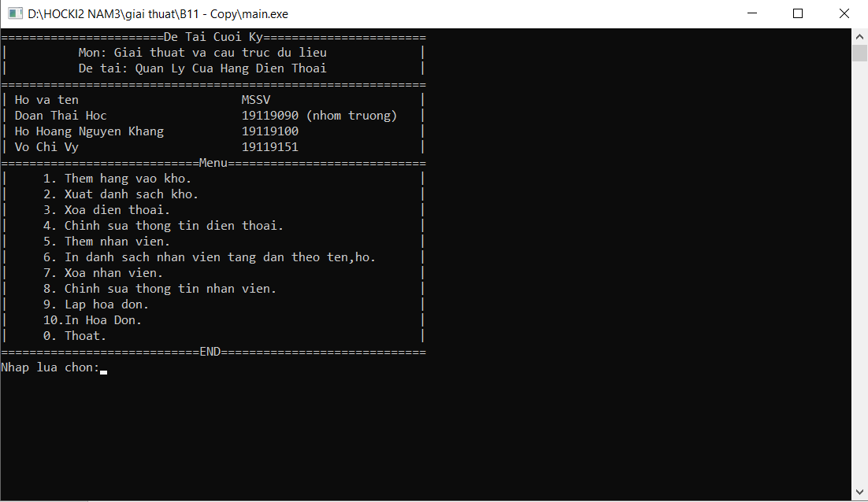

a.Danh sách điện thoại trong kho

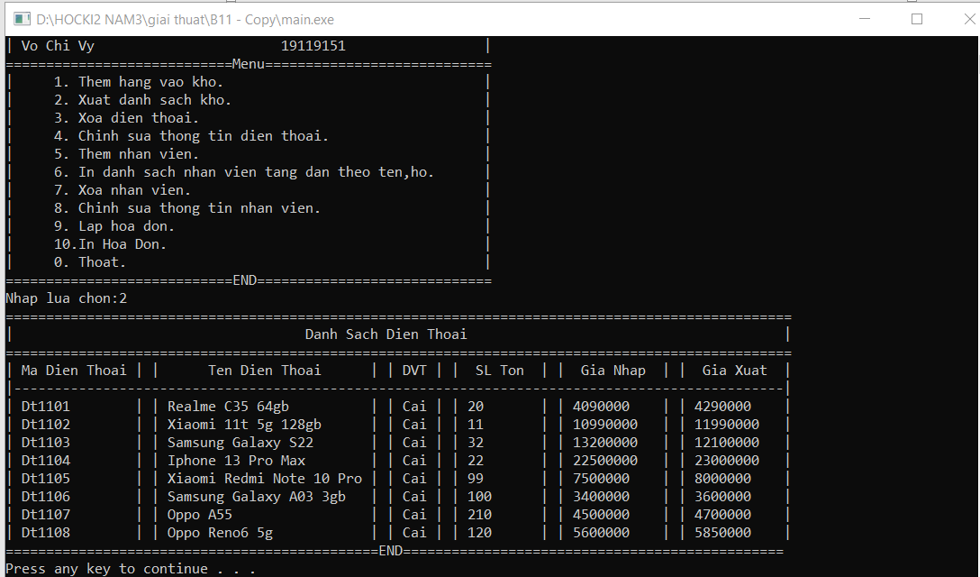

b.Thêm hàng vào kho

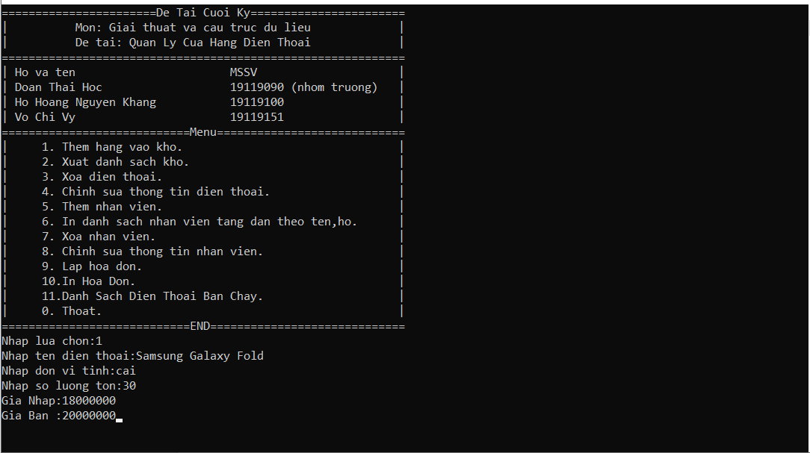

Sau khi nhập hàng thành công

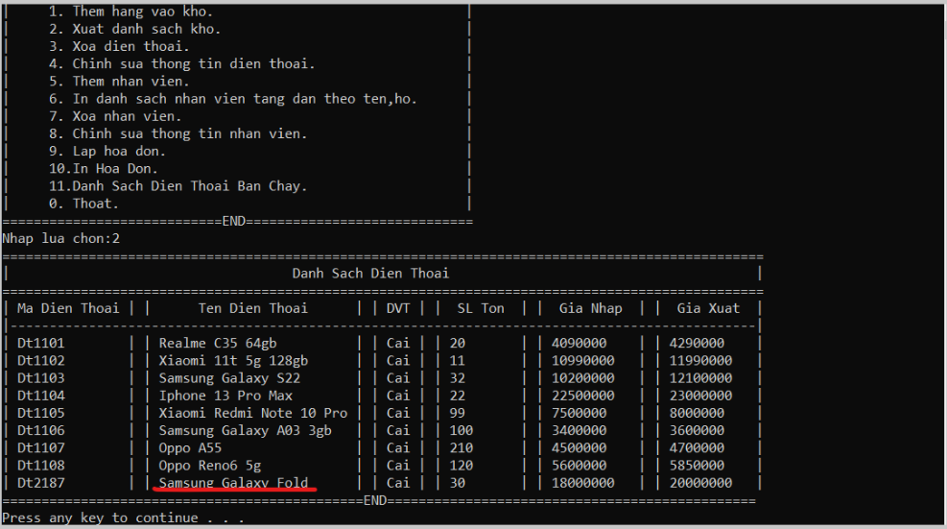

c.Xóa điện thoại

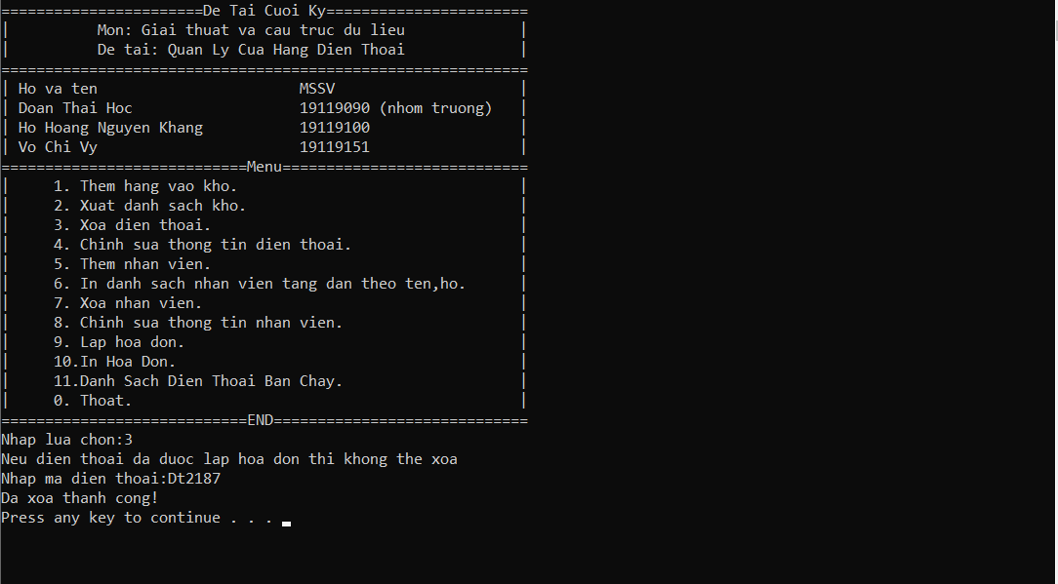

Danh sách kho sau khi xóa điện thoại

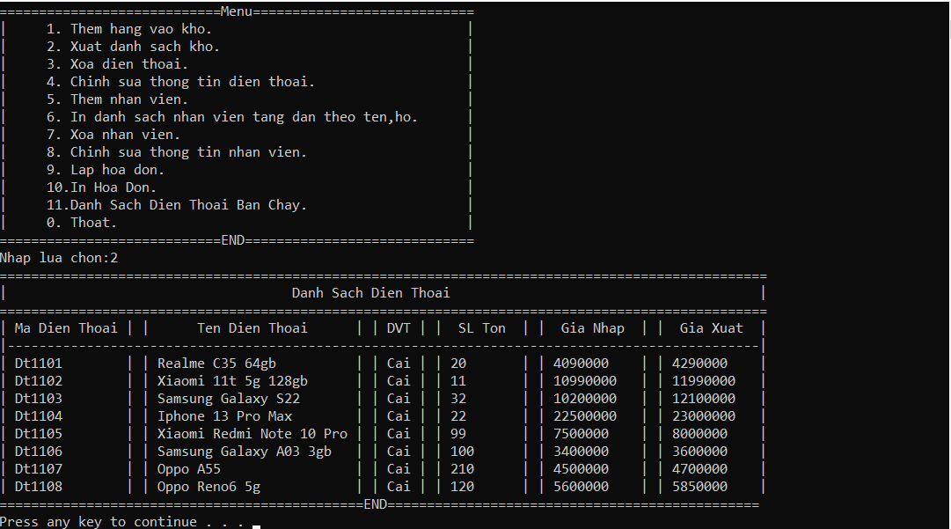

d.Chỉnh sửa thông tin điện thoại

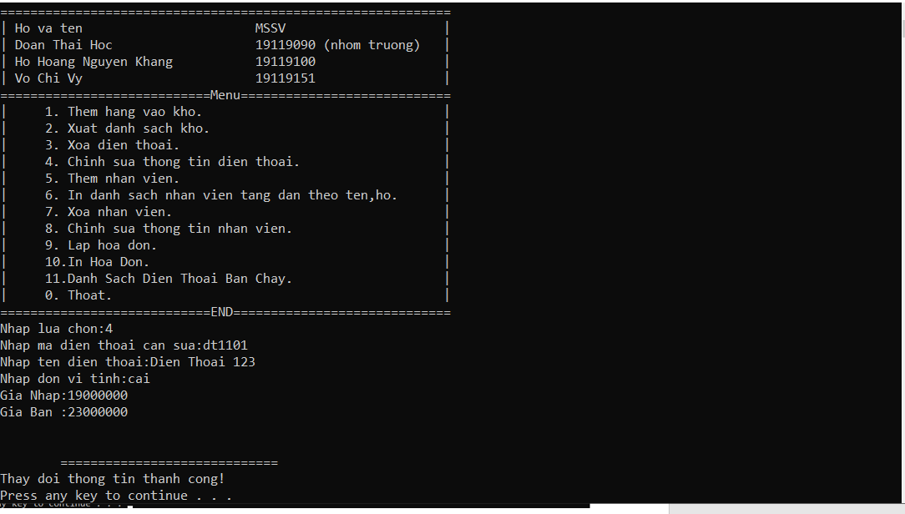

Sau khi chỉnh sửa thành công

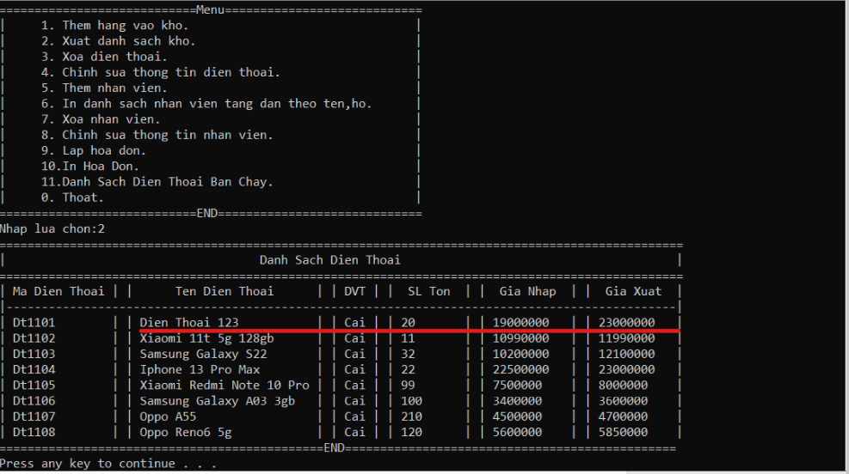

e.Danh sách nhân viên tăng dần theo tên họ

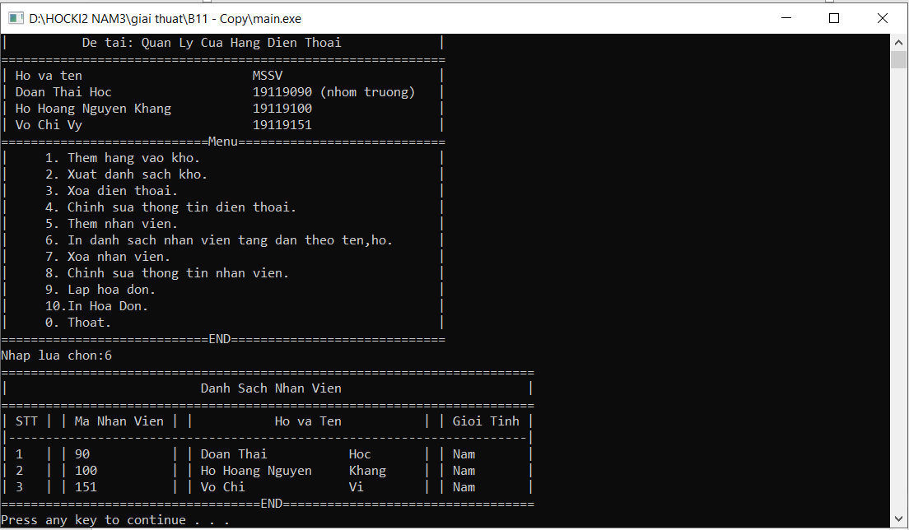

d.Thêm nhân viên

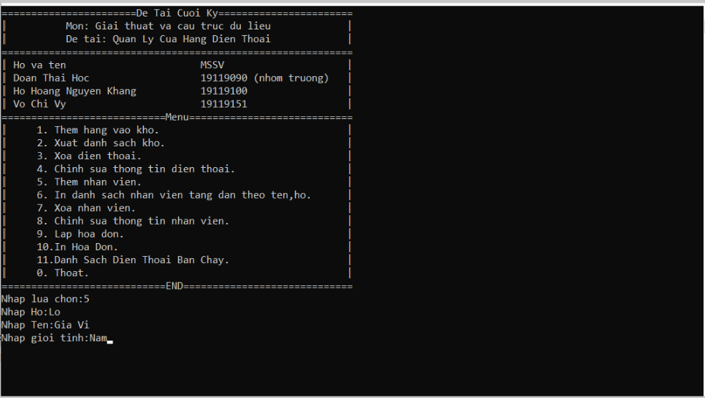

Sau khi thêm nhân viên thành công

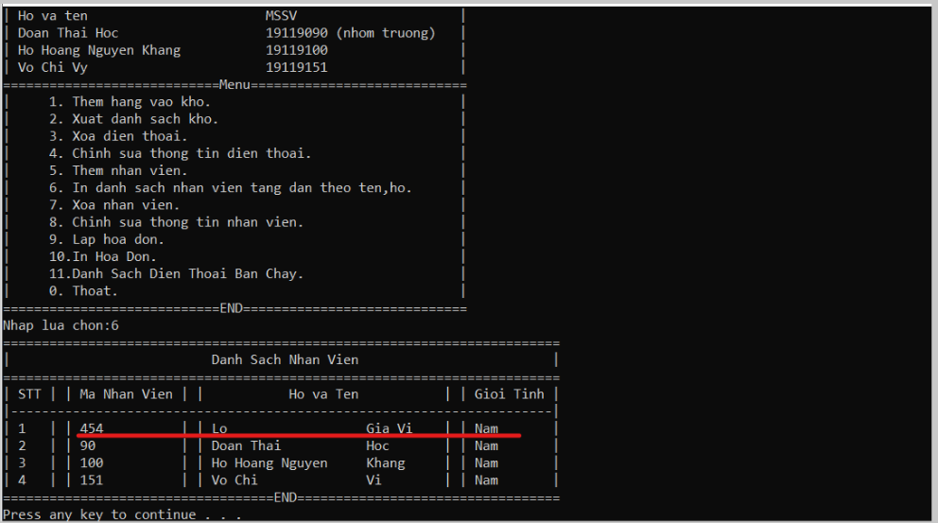

e.Xóa nhân viên

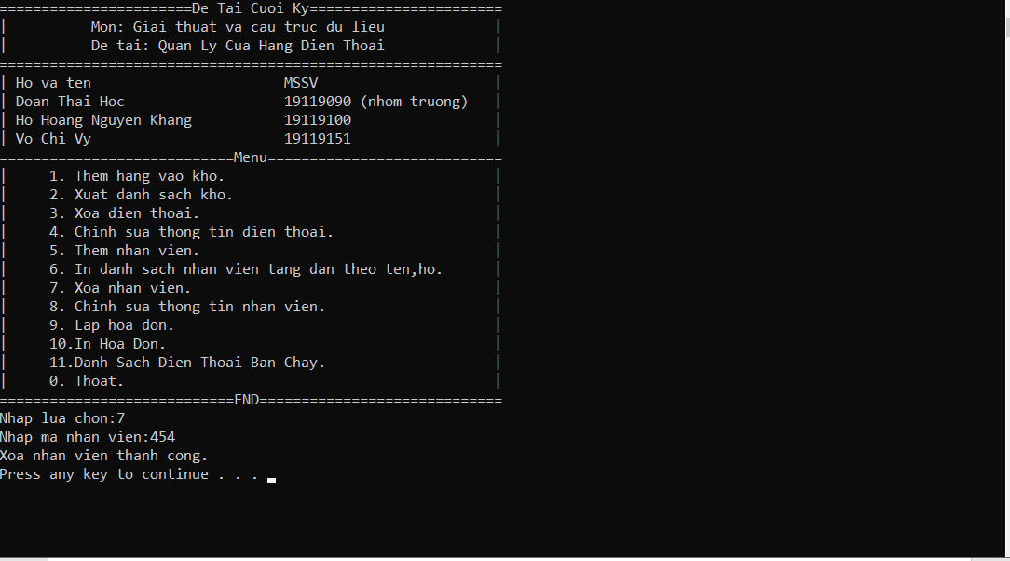

Xóa thành công

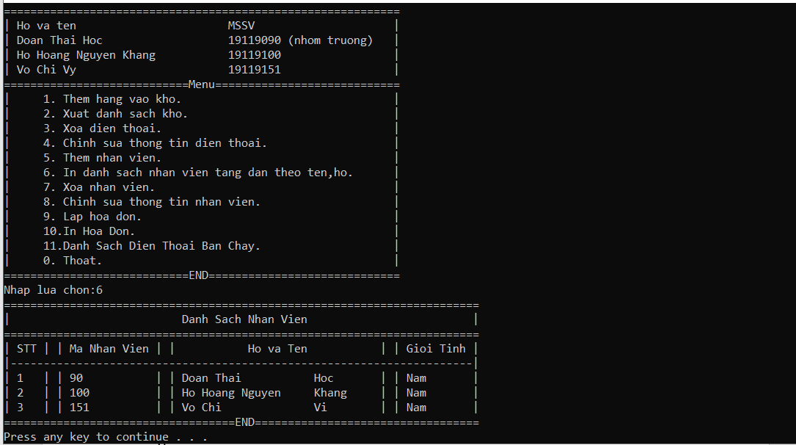

f. Chỉnh sửa thông tin nhân viên

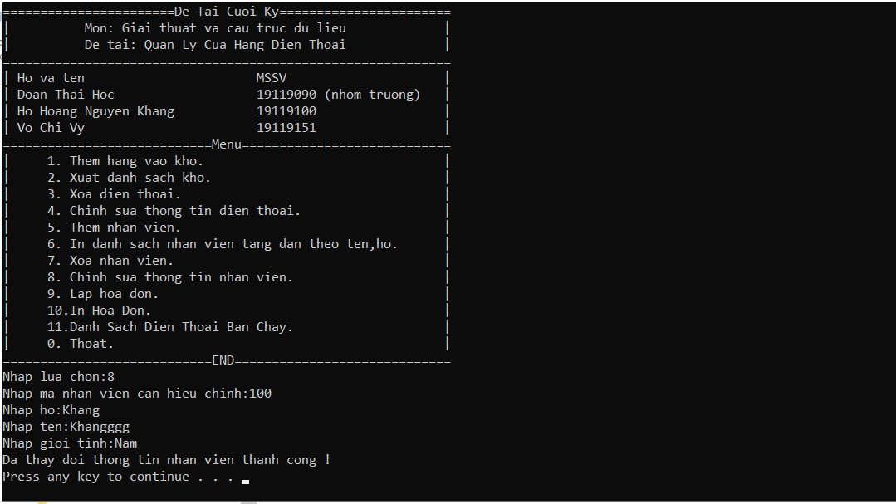

Sau khi chỉnh sửa thành công

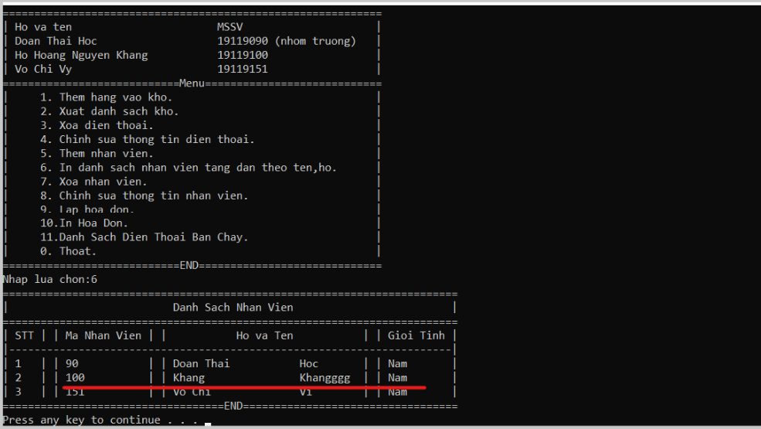

g.Lập hóa đơn

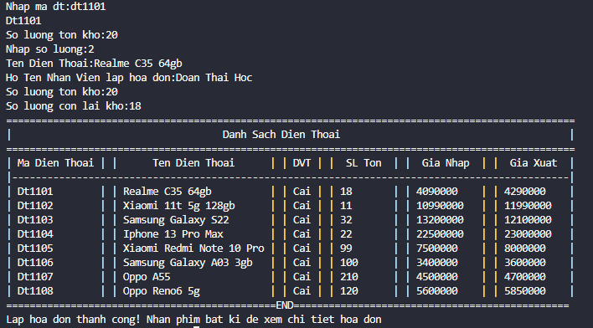

h.In hóa đơn

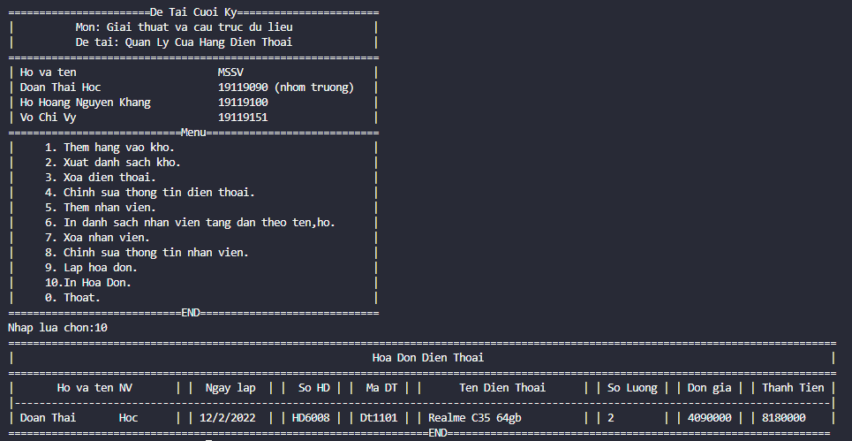

i. Danh sách điện thoại bán chạy

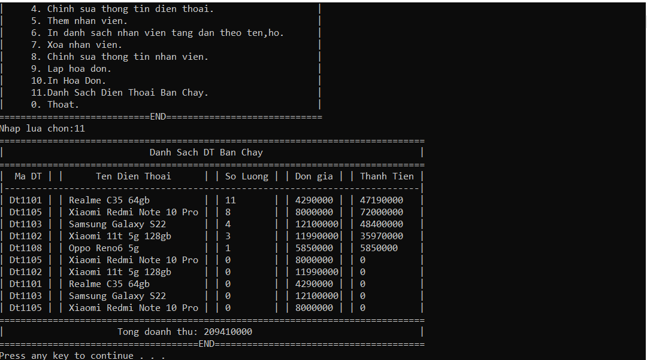

## **4.2 Đánh giá,phân tích kết quả:**

- Bên cạnh những chức năng của project đã thực nghiệm ở trên ,tất cả các chức năng khác đều hoạt động tốt theo yêu cầu đã đặt ra

# 

# **PHẦN 5 :KẾT LUẬN**

## **5.1.Đánh giá những kết quả đã thực hiện được**

- Áp dụng những kiến thức đã học và tìm hiểu thêm chúng em đã giải quyết được yêu cầu đề tài.

- Đã mô phỏng sơ bộ được cách vận hành của 1 cửa hàng từ các hoạt động xuất nhập hàng , nhập thông tin nhân viên,thông tin hàng.

## **5.2.Định hướng phát triển**

- xuất ra được tổng doanh thu hàng tháng của cửa hàng.

- xuất ra được mặt hàng bán chạy nhất hàng tháng.